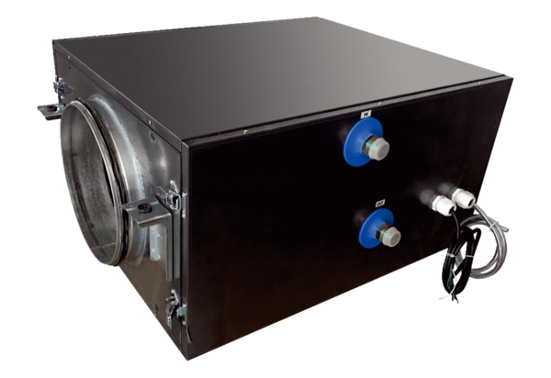Heiz- / Kühlregister NHKR-1000/1400 Flat-BAVerpackungseinheit: 1 StückSortiment: 19
Artikelnummer: 0043.0958Hersteller: AEREX

